Reglamento General de Protección de Datos

Contenido
Reglamento General de Protección de Datos 1
Información básica 3
Obligaciones 3
Obligación de informar 3
Obligación a ofrecerle sus derechos 4
Obligación de protegerlos 4
Obligación de recibirlos de forma explícita y no tácita 4
Sensibilidad de los datos 5
Certificado SSL en la web (web segura) 6
Pasos a seguir si NO tengo un certificado SSL 7
Textos para la web 9
Casilla de verificación 9
Coletillas 10
Coletilla tipo 10
Finalidades 11
Coletilla Blog 11
Coletilla de la hoja de feedback en papel 12
Pie de los emails 13
Pie del newsletter 13
Faldón banda de cookies 13
Textos Legales 13
Nota Legal, Política de privacidad, Política de cookies 13
Cómo colocar las coletillas en NinjaForms 14

Información básica
La RGPD es una nueva ley a nivel europeo cuya finalidad es:
- Proteger los datos personales de los usuarios. Tu, como persona que recoges datos de tus clientes o futuros clientes tienes la obligación de informar que los recoges, qué haces con ellos, cómo los proteges, etc. y todo eso a través de todas las vías, es decir, la online (web, webinars, etc.) como la offline (en consulta, en charlas y talleres, etc.)
- Ser transparente en el tratamiento de estos datos

Obligaciones
Por el hecho de estar almacenando datos de carácter personal, debemos cumplir una serie de obligaciones a nivel legal.

Obligación de informar
Debemos informar a la persona de la que recogemos los datos de varios temas que veremos a continuación. Esta información debe estar reflejada en cualquier medio de recogida de datos como:
- Documento en papel donde recojamos datos
- En todos los formularios de la web, comentarios del blog, newsletter, …
- Vía telefónica si recogemos datos
- En Apps móviles con datos personales
En esta nueva ley es obligatorio informar por capas. ¿Qué significa esto? Que no podemos tener toooda la información en 1 documento infumable. El cliente, antes de inscribirse en cualquier lado debe tener un “resumen”, lo que se llama primera capa o coletilla, para que reciba la información básica sin tener que ir a la nota legal o la política de privacidad.
¿Qué información debe tener esta primera capa?
- Quien es el responsable del tratamiento de los datos
- La finalidad. Para qué vas a usar estos datos. Fíjate que para cada formulario de la web será distinto. En el caso del newsletter, la finalidad será mandarle el newsletter, en el caso de un formulario de contacto será para poder responderle a su pregunta, y en el caso por ejemplo de un documento en papel que firman en consulta, será para recoger datos personales de la terapia y poder hacer un seguimiento del cliente.
- Legitimación. Este punto es muy importante. Es el punto en el que queda claro que es legítimo recoger estos datos para poder ejecutar la finalidad. Esta legitimación puede ser simplemente el consentimiento del cliente de forma tácita y explícita marcando la casilla. Hay otros tipos de legitimación en función de la finalidad del tratamiento.
- Destinatarios. Estos datos se van a almacenar en algún lado. En OVH servidor de la web, por ejemplo, si usas Ninja Forms y estos datos se almacenan. Otro destinatario podría ser un programa de Newsletter como Mailchimp, etc… En el caso de no ir a ninguna otra plataforma externa de un tercero, la coletilla debe indicar que no se cederán los datos a terceros. EN caso de que los “terceros” no estén sujetos a la RGPD, por ejemplo, empresa de EEUU que no se hayan acogido, esto debe informarse. En mi ejemplo lo podéis ver.
- Derechos. Indicarle al cliente los derechos que tiene sobre estos datos y como puede ejercerlos.
Mínimo debe haber estos 5 puntos en todas las coletillas ya sean en la web como en papel. Fíjate que en los ejemplos que te proporciono están estos puntos descritos.
Ejemplo resumido:
Responsable: Alejandro Novell Ulloa
Finalidad: Mandarte información de tu interés como vídeos, artículos y próximas actividades gratuitas, así como información sobre nuestros cursos
Legitimación: Tu consentimiento explícito de que quieres recibir esta información
Destinatarios: Los datos que me facilitas están en mi servidor de web y email OVH, en Active Campaign y en los servidores de Google Drive, todos ellos que cumplen la RGPD o se acogen a la Privacy Shield. Al cumplimentar este formulario consientes que dichos proveedores manejen estos datos.
Derechos: Podrás ejercer tus derechos de acceso, rectificación, limitación y suprimir los datos en info@alexnovell.com así como el derecho a presentar una reclamación ante una autoridad de control.

Obligación a ofrecerle sus derechos
Por el hecho de recoger estos datos, el cliente tiene derechos sobre ellos:
- Solicitar acceso a ellos
- Solicitar rectificarlos o suprimirlos
- Solicitar que se limite su uso a ciertas finalidades
- Oponerse a su uso
- Solicitar la portabilidad

Obligación de protegerlos
Esto ya sucedía con la LOPD. Por el hecho de tener datos de carácter personal estamos obligados a:
- Proteger estos datos. Si son datos básicos como teléfono, nombre, email, … deben protegerse con un sistema de seguridad básico. De todos modos es importantes que estén bajo contraseña, no accesibles por terceras personas que no han firmado documentos de confidencialidad, etc. Si estos datos son sensibles o muy sensibles, como por ejemplo datos médicos, solvencia, de raza, de orientación sexual, etc. Deben protegerse con sistemas de seguridad mucho más seguros. Bajo llave si son en papel o encriptados si es online. Existen plataformas online que permiten guardar fichas de clientes con datos sensibles y que cumplen la RGPD
- Guardar su aceptación de uso de datos. Cuando un cliente acepta, ya se a través de un formulario o a través de un documento en papel, que dispongas de sus datos para ciertas finalidades, esa aprobación debes guardarla. Si en algún futuro recibieras una reclamación, debes poder demostrar que el cliente ha legitimado el uso de esos datos de forma explícita.

Obligación de recibirlos de forma explícita y no tácita
- Para la captación de nuevos contactos es necesario que notifiques de cualquier recogida de datos antes de hacerlo e informes de lo mencionado anteriormente (derechos, etc.) y nunca des por sentado que lo aceptan sin su consentimiento directo
- Si ya dispones de una base de datos debes asegurarte de que el cliente te dio los datos sabiendo claramente para qué ibas a usarlos y sus derechos. SI los captaste a través de unos webinars o a través de formularios poco claros, es obligatorio que notifiques de nuevo a toda tu base de datos que dispones de sus datos, qué datos tienes, quien es el responsable, para que vas a usarlos, etc. es decir, deben aceptar de forma clara y explícita los puntos de las coletillas.

Sensibilidad de los datos

Si estás tratando datos sensibles debes:
- Pedir el consentimiento explícito del cliente para su tratamiento e informar de la finalidad del tratamiento de este tipo de datos:
Opiniones políticas
Afiliación sindical
Convicciones religiosas
Convicciones filosóficas
Origen racial o étnico
Datos relativos a la salud
Vida sexual
Dato genético
Dato biométrico
Orientación sexual
- Realizar una Evaluación de Impacto en la Protección de Datos. Es un ejercicio de análisis de riesgos para detectar allí donde la aplicación del servicio pueda suponer un riesgo en la protección de sus datos y así poder un plan y unas medidas de protección adecuadas. Esta evaluación es necesaria cuando hay un alto riesgo en la protección de los datos
- Llevar un registro del tratamiento de los datos. Quien accede, cuando, qué modifica, elimina, añade, etc… No es obligatorio en empresas de menos de 250 empleados siempre y cuando no se traten datos muy sensibles, como es el caso de datos relativos a la salud.
- Cumplir con las medidas de seguridad necesarias para proteger estos datos.
  - Datos encriptados o cifrados
  - Sistema de gestión de registro de acceso a los datos
  - Elaboración de una lista de personas autorizadas
  - Definir un procedimiento seguro para su tratamiento

Te recomiendo encarecidamente que contrates un servicio profesional en el caso que recojas datos sensibles.

Certificado SSL en la web (web segura)

Otro tema importante es que tu web disponga que certificado SSL y esté activado el protocolo seguro. ¿Cómo se eso? Mira tu web y verifica que tengas el candado en verde:
Si no lo tienes, no te preocupes, no es muy complicado.
Lo primero es entrar en OVH y asegurarte que lo tengas activado. De hecho desde hace años OVH ya lo proporciona de forma gratuita y activo a todos sus clientes.
- Entra en OVH.es en tu área de cliente y selecciona Alojamientos
- Haz clic sobre el alojamiento que quieras comprobar si tiene SSL (seguro)
- Comprueba si pone SI

Pasos a seguir si NO tengo un certificado SSL
Si ya tienes una web en Wordpress desde hace tiempo, y tiene contenido (es decir, que no estás empezándola ahora mismo) deberás cambiar el contenido de la base de datos para decirle a la web que ahora ya no son http sino https
¿Cómo?
EL procedimiento siguiente es con el proveedor OVH. SI no usas OVH posiblemente los pasos sean parecidos con tu proveedor.
Antes de nada haz una copia de seguridad de tu web, o desde OVH o desde el plugin UpdraftPlus.
- Entra en OVH.es en tu área de cliente y selecciona Alojamientos
- Haz clic sobre el alojamiento que quieras hacer la copia de seguridad
- Selecciona bases de datos
- Mira si el sistema ya está haciendo copias. SI en este punto tienes un numerito en verde, por ejemplo 20, indica que ya tienes 20 copias de seguridad hechas. Si sale 0 o aunque salga 20 si quieres hacer una copia ahora mismo sigue las instrucciones siguientes:
- Clic sobre los 3 puntos
- Selecciona “crear una copia de seguridad”
- Te saldrá una ventana que te pide que selecciones “la fecha”
- Elije “Ahora”
- Dale a “Siguiente”
- Y ya está. A esperar un rato que se haga la copia de seguridad.

Instala el plugin better search and replace. Una vez instalado, sigue los siguientes pasos:
- Vete a Herramientas > Better search and replace
- En Buscar, ponle tu dominio con http:// (tal como lo tienes ahora, sin la “S” del final)
- Aquí tienes que poner tu dominio como será, es decir, con https://
- Selecciona todas las tablas de esta lista. Que queden todas en azul. Ojo que hay más de las que se ven a simple vista. Tienes que bajar con la flechita e ir seleccionando
- Desmarca “realizar un simulacro”
- Ejecuta la sustitución. Esto lo que va a hacer es mirar el toooda tu base de datos, aquellos lugares donde tienes referencias a tu dominio sin ser seguro (con http y no https) y lo sustituye.
Una vez hecho esto tienes que decirle a Wordpress que ahora tu web si que es segura:
- Vete a ajustes > generales
- En dirección de Wordpress tienes que añadirle la “S” después de http. Tiene que quedarte algo como esto: https://tuweb.com
- En Dirección del sito haces lo mismo. Tan solo añades la “S” después del http
- Le das al final de la página a “Guardar Cambios”
- Entra en tu web ya con la dirección nueva: https://tuweb.com y comprueba que te sale el candado en verde.

Textos para la web
Veréis que algunas de las coletillas que os paso llevan código incorporado. Esto es para que las podáis copiar y pegar directamente en Ninja Forms y ya salgan los enlaces.
Tenemos 3 tipos de texto para la web:
- Las casillas de verificación de Nota Legal y Política de Privacidad
- Las coletillas que van al pié de cada formulario
- Los textos legales completos (Nota Legal, Política de Privacidad y Política de Cookies)

Casilla de verificación
Este es el código para la casilla de verificación del formulario de contacto. Para todos ellos

He leído y acepto la <a href="https://dominio.com/nota-legal/" target="blank">Nota Legal </a>y la <a href=" https://dominio.com/politica-de-privacidad/" target="blank">Política de Privacidad</a>

Lo vamos a colocar en Ninja Forms creando un campo de casilla de verificación única y pegando este código, adaptado por supuesto a vuestro dominio, en el campo etiqueta.
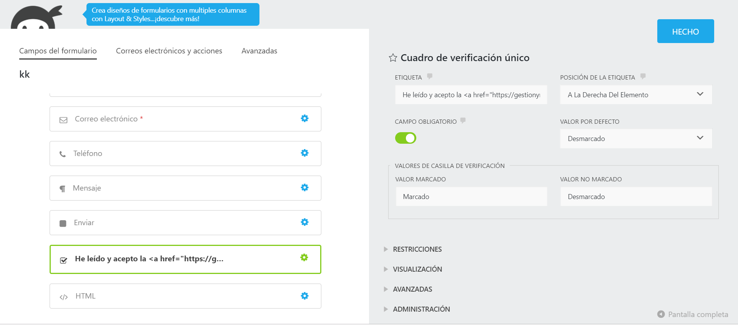

Coletillas
Las coletillas siguen todas la misma estructura.
Lo único que cambia de una a la otra es la FINALIDAD, y para eso debemos tenerlas todas listas para cada tipo de coletilla. Ahora os pego lo que es la plantilla estándar de la coletilla, y después os pego ejemplos de distintas “finalidades”

Coletilla tipo
Este es el código de la coletilla. Recuerda! Que debe cambiarse la finalidad para cada tipo de formulario de contacto. Está en verde lo que es susceptible de cambiarse. Por ejemplo, si te fijas, el nombre del responsable seguro que debes cambiarlo, pero si por ejemplo usas OVH igual que yo como proveedor de servicios o usas Google Drive, pues no te hace falta cambiarlo.
<small><strong>Responsable</strong>: Alejandro Novell Ulloa<br>
<strong>Finalidad</strong>: La finalidad de la recogida y tratamiento de los datos personales que te solicito es para gestionar la solicitud que realizas en este formulario de contacto.<br>
<strong>Legitimación</strong>: Tu consentimiento explícito de que quieres recibir esta información<br>
<strong>Destinatarios</strong>: Los datos que me facilitas están en mi servidor de web y email <a target="_blank" href="https://www.ovh.es/soporte/aviso-legal/#data-perso">OVH</a> y en los servidores de <a target="_blank" href=" https://policies.google.com/privacy?hl=es">Google Drive</a>, todos ellos que cumplen con la RGPD <br>
<strong>Derechos</strong>: Podrás ejercer tus derechos de acceso, rectificación, limitación y suprimir los datos en info@alexnovell.com así como el derecho a presentar una reclamación ante una autoridad de control.<br></small>

¿dónde lo coloco?
Este código se coloca también en Ninja Forms, al editar el formulario en el campo HTML. Asegúrate de pegarlo en modo código fuente tal como muestro en la imagen
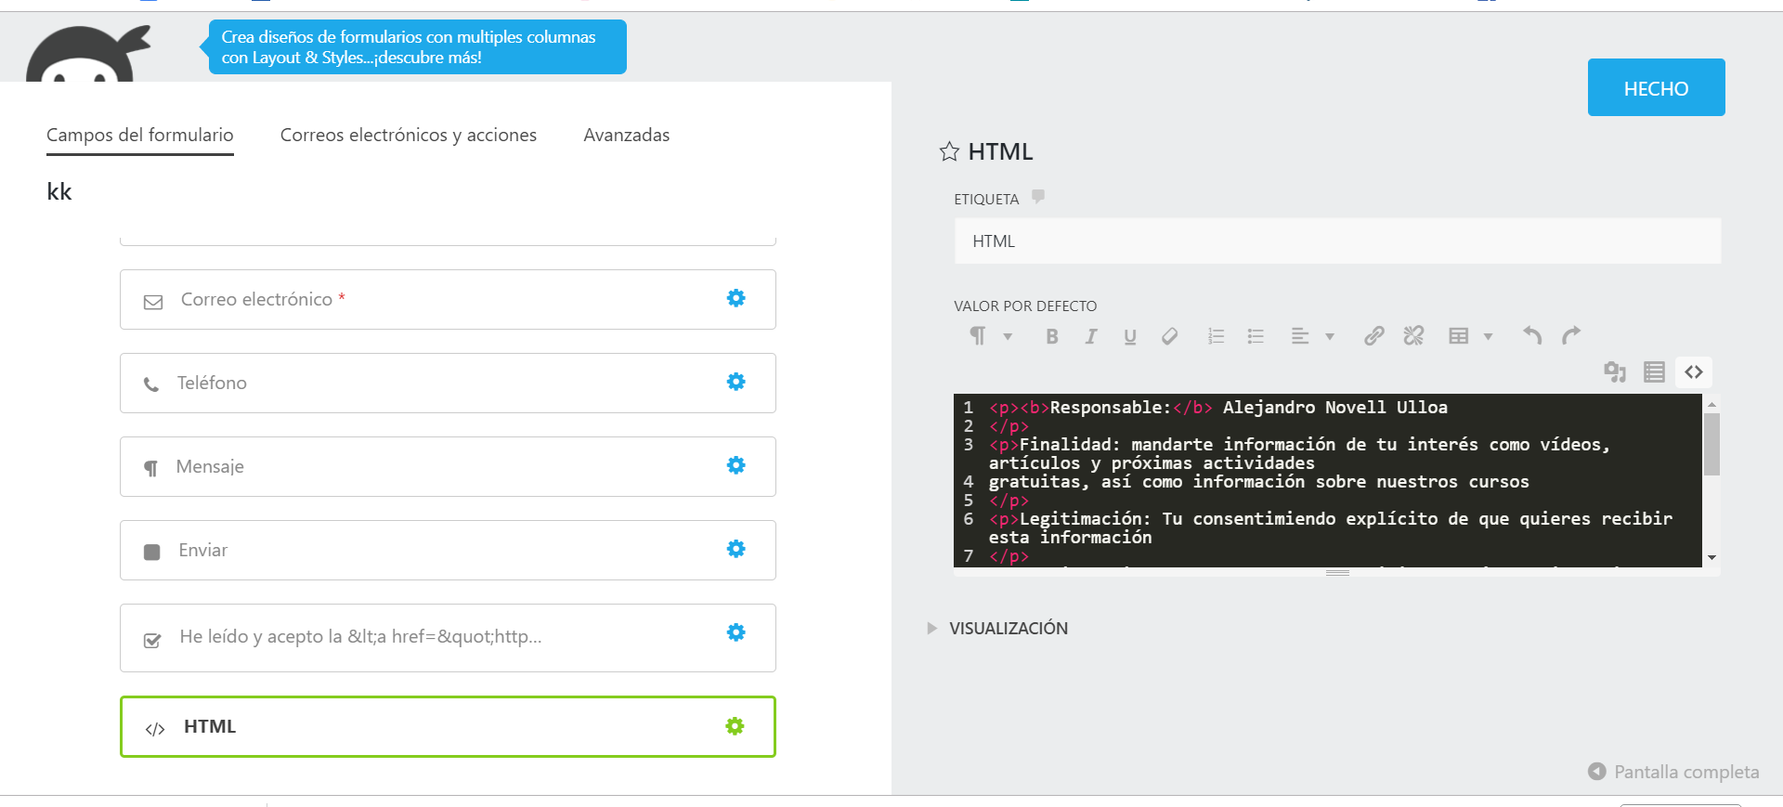
1

Finalidades
Estas son las distintas “finalidades” en función del tipo de formulario que acompañan.
Newsletter: mandarte información de tu interés como vídeos, artículos y próximas actividades gratuitas, así como información sobre nuestros cursos
Formulario de contacto básico: La finalidad de la recogida y tratamiento de los datos personales que te solicito es para gestionar la solicitud que realizas en este formulario de contacto.
Pedidos de compra online: tramitar tu pedido y mandarte información de tu interés como vídeos, artículos y próximas actividades gratuitas, así como información sobre nuestros cursos
Alta en una charla: gestionar la inscripción y asistencia a la actividad (charla, webinar, taller, etc.) y el envío posterior de información sobre los productos y servicios que desarrollo.
Comentarios del blog: gestionar los comentarios que realizas en este blog.

Coletilla Blog
Si tenéis blog, también es obligatorio poner la coletilla justo antes de que un usuario ponga sus datos para publicar un comentario. Para ello yo he usado el plugin “WP GDPR Compilance”
Este plugin sirve para muchas cosas, por ejemplo bloquear las cookies una a una en función del interés del usuario, adaptar WooCommerce si tenéis venta online y adaptar los comentarios del blog, entre otras cosas.
Ahora vamos a usarlo para el Blog:
Lo que genera este plugin es esto; dos casillas de verificación y el texto de la coletilla antes del botón “Publicar comentario”

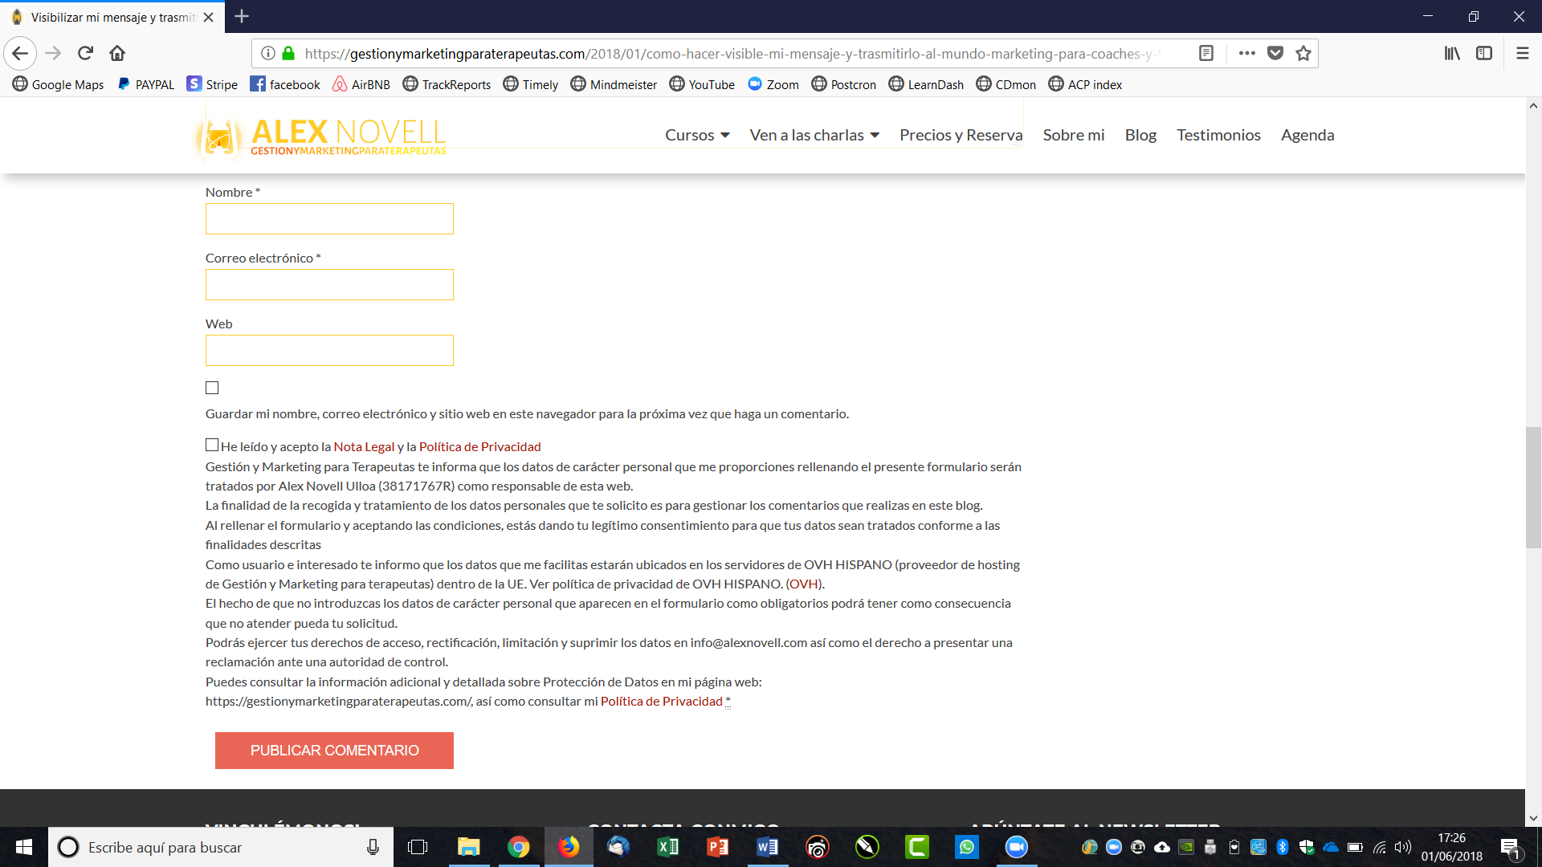

Para activarlo en Wordpress,
- Una vez instalado el plugin accede a herramientas
- WP GDPR Compliance
- Integraciones
- Activa “Comentarios en Wordpress”
- Pega el código de la coletilla. No solo la coletilla sino también el código de “He leído y acepto la nota legal, etc…”
- Guarda los cambios

Una vez hecho esto verás que queda un poco raro en algunos navegadores. Te recomiendo que le pongas este código CSS a tu plantilla (casi todas las plantillas tienen un espacio para poner código CSS personalizado, y si no es tu caso te recomiendo el plugin Simple Custom CSS). Cuando pegues este código que te proporciono verás que te queda exacto como en la imagen que te he adjuntado anteriormente
/* Coletilla legal en los comentarios del blog al 100% de ancho y con letra pequeña */
.comment-form label {
width: 100%;
font-size: small;
}

Coletilla de la hoja de feedback en papel

Gestión y marketing para terapeutas te informa que los datos de carácter personal que nos proporciones rellenando el presente formulario serán tratados por Alex Novell Ulloa, 38171767R como responsable de este proyecto.
La finalidad de los datos personales que te solicitamos es para poder mandarte información de tu interés como vídeos, artículos y próximas actividades gratuitas, así como información sobre nuestros cursos.
Al rellenar el formulario, estás dando tu legítimo consentimiento para que tus datos sean tratados conforme a las finalidades descritas.
Los datos proporcionados se conservarán mientras se mantenga la relación comercial o durante los años necesarios para cumplir con las obligaciones legales. Los datos no se cederán a terceros salvo en los casos en que exista una obligación legal. Podrás ejercer tus derechos de acceso, rectificación, limitación y suprimir los datos en info@alexnovell.com, así como el derecho a presentar una reclamación.

Pie de los emails
De conformidad con el reglamento (UE) 2016/679 del Parlamento Europeo y del Consejo, de 27 de abril de 2016, relativo a la protección de las personas físicas en lo que respecta al tratamiento de datos personales y a la libre circulación de estos datos y por el que se deroga la Directiva 95/46/CE (Reglamento general de protección de datos o RGPD), le recordamos que sus datos son objeto de tratamiento por parte de Alex Novell Ulloa. Estos datos son gestionados con la finalidad de informar y comunicar todo aquello relativo a la prestación de mis servicios profesionales y actividades relacionadas con Alex Novell Ulloa. Recibes este correo porque me has facilitado y/o cedido voluntariamente tu dirección electrónica. No obstante, puedes ejercer tus derechos de acceso, rectificación, limitación, supresión, portabilidad y oposición al tratamiento de sus datos enviando un email a info@alexnovell.com (poniendo en el asunto “Ejercicio de derechos" y adjuntando una copia de su DNI). Dispone también del derecho a presentar una reclamación ante una autoridad de control. Recuerda que todos tus datos serán tratados con la máxima confidencialidad según el RGPD, y la Ley 34/2002 de Servicios de la sociedad de la información y de comercio electrónico (LSSI-CE)

Pie del newsletter
Recibes este boletín porque en su día, te has dado de alta en mi lista de suscripciones en el blog: https://gestionymarketingparaterapeutas.com/
Podrás ejercer tus derechos de acceso, rectificación, limitación y suprimir los datos en info@alexnovell.com así como el derecho a presentar una reclamación ante una autoridad de control.
Si no deseas seguir recibiendo este boletín, puedes darte de baja de forma automática en este enlace. (poner enlace baja)
Puedes consultar la información adicional y detallada sobre Protección de Datos en mi página web: https://gestionymarketingparaterapeutas.com/, así como consultar mi <a href="https://gestionymarketingparaterapeutas.com/politica-de-privacidad/" target="blank">Política de Privacidad</a>

Faldón banda de cookies
Utilizamos cookies propias y de terceros para realizar el análisis de la navegación de los usuarios y mejorar nuestros servicios. Si continúa navegando, consideramos que acepta su uso. Puede cambiar la configuración u obtener más información en el enlace siguiente.

Textos Legales

Nota Legal, Política de privacidad, Política de cookies
Estos 3 documentos los podéis ver a modo de ejemplo en mi web. Os recomiendo que os informéis bien antes de hacer cambios ya que deben contemplar vuestro caso particular.
Yo personalmente he usado esta web, es muy buena y a nivel de precio mucho más barato que contratar a un abogado directamente. Al principio tienes que pegarte una currada guapa de rellenar datos, pero después te saca automáticamente tooooodos los textos legales y las coletillas listas para copy&paste
https://www.lexblogger.com/venta/ref/189/

Cómo colocar las coletillas en NinjaForms

Añadir un cuadro de verificación único, y en la Etiqueta poner lo siguiente (adaptado a vuestra web):
- He leído y acepto la <a href="https://gestionymarketingparaterapeutas.com/nota-legal/" target="blank">Nota Legal </a>y la <a href="https://gestionymarketingparaterapeutas.com/politica-de-privacidad/" target="blank">Política de Privacidad</a>
- Cambiad lo que está en rojo por la dirección de vuestras páginas de nota legal y política de privacidad
- Seleccionadlo como campo obligatorio

Añadir un campo HTML al final, seleccionais el icono de ver código y pegáis este texto (adaptado a lo vuestro claro). Si te fijas en el texto que hay a continuación, cuando habla de la finalidad, te está indicando que este es el texto para los formularios de contacto, pero esto tienes que cambiarlo si por ejemplo vas a poner la coletilla en un formulario que es para registrarse en una charla.

